MS001-C.01.005DK.1.1

模块化手术导引系统

选配包

激光雕刻说明书

编制/日期：

审核/日期：

批准/日期：

杭州三坛医疗科技有限公司

文档更改履历

|  |  |  |  |
| --- | --- | --- | --- |
| 版本号 | 发布/实施日期 | 更改内容概述 | 更改者 |
| V1.0 |  | 文件新编 |  |
|  |  |  |  |
|  |  |  |  |
|  |  |  |  |
|  |  |  |  |
|  |  |  |  |
|  |  |  |  |
|  |  |  |  |
|  |  |  |  |
|  |  |  |  |
|  |  |  |  |
|  |  |  |  |

**目录**

1. 激光打标内容要求 1

1.1. MS001-C选配包消毒盒盖板正面 1

2. 激光打标参数 1

3. 激光打标内容清单 2

# 激光打标内容要求

## MS001-C选配包消毒盒盖板正面

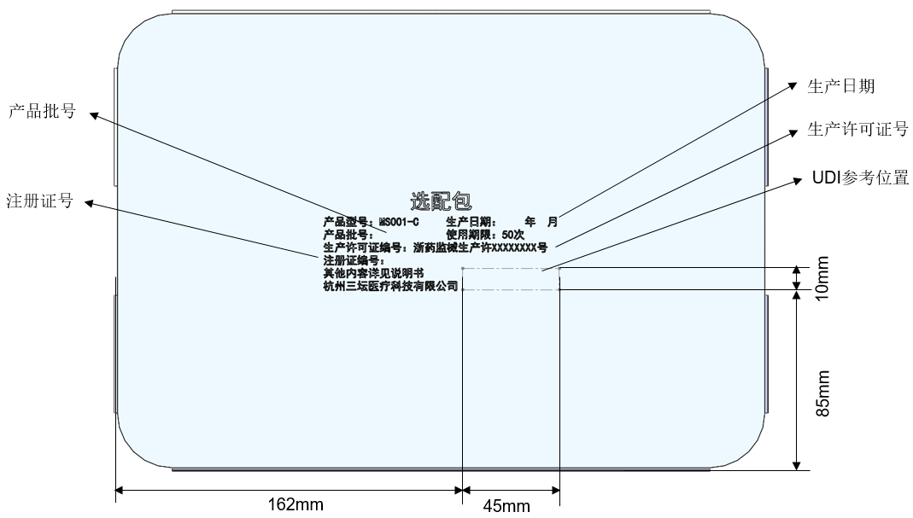

# 激光打标参数

加工数目：1

激光速度：150mm/s

激光功率：80%

激光频率：20KHz

开光延时：-200μs

关光延时：100μs

结束延时：100μs

拐角延时：100μs

# **激光打标内容清单**

|  |  |  |  |  |
| --- | --- | --- | --- | --- |
| 序号 | 零件名称 | 激光雕刻内容 | 激光雕刻图示 | 备注 |
| 1 | MS001-C选配包消毒盒盖板 | UDI编码、生产日期、产品批号等 |  | 详细参考MS001.01.010BQ.1.3 MS-001标签文档 |